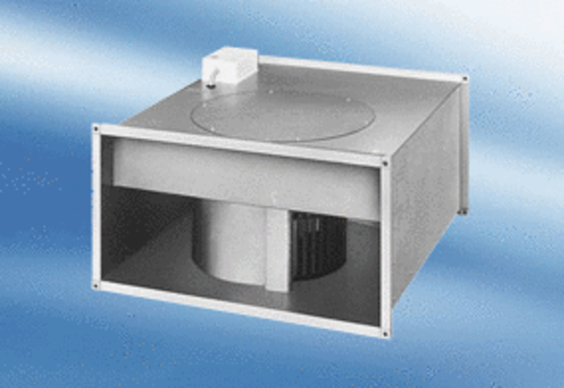Kanálový ventilátor EPK 25/4 AObsah dodávky: 1 kusSortiment:
Typové číslo: 0086.0613Výrobce: MAICO

